10. Учет расчетов с персоналом по прочим операциям.

Кроме расчетов по оплате труда, расчетов с подотчетными лицами и депонентами сельскохозяйственная организация может осуществлять и другие расчеты с персоналом. К ним относятся расчеты по предоставленным работникам займам на индивидуальное жилищное строительство, обзаведение домашним хозяйством и др., а также расчеты по возмещению недостач и материального ущерба и др. Для учета подобных видов расчетов используется активно-пассивный счет 73 «Расчеты с персоналом по прочим операциям».
По дебету счета 73 – отражают задолженность работников организации; по кредиту – погашение этой задолженности.
Согласно отраслевому плану счетов к счету 73 могут быть открыты субсчета:
Название субсчета | Описание субсчета
73-1 «Расчеты по предоставленным займам» | отражаются расчеты с работниками организации по предоставленным им займам (например, на индивидуальное и кооперативное жилищное строительство, приобретение или строительство садовых домиков и благоустройство садовых участков, обзаведение домашним хозяйством и др.).
73-2 «Расчеты по возмещению материального ущерба» | учитываются расчеты по возмещению материального ущерба, причиненного работником организации в результате недостач и хищений денежных и товарно-материальных ценностей, брака, а также по возмещению других видов ущерба.
73-3 «Прочие расчеты с персоналом» | учитывают расчеты с работниками по операциям, не предусмотренным на других субсчетах (например, расчеты за выкупленные участниками собственные акции (доли) при их повторной перепродаже; расчеты по реализованным жилым домам, за форменную одежду, если те или иные категории работников обязаны ее носить, приобретая ее за плату с рассрочкой платежа и т.п.).
и другие

Учет расчетов по возмещению материального ущерба осуществляют на субсчете 73-2 «Расчеты по возмещению материального ущерба».
Общий размер всех удержаний при каждой выплате заработной платы не может превышать 20%, а в случаях, предусмотренных федеральными законами, - 50% заработной платы, причитающейся работнику. Удержание по исполнительным документам производится систематически. При удержании из заработной платы по нескольким исполнительным документам за работником должно быть сохранено 50% заработной платы.
Эти ограничения не распространяются на удержания из заработной платы при: отбывании исправительных работ; взыскании алиментов на несовершеннолетних детей; возмещении вреда здоровью другого лица; возмещении вреда лицам, понесшим ущерб в связи со смертью кормильца; возмещении ущерба, причиненного преступлением. Максимальный размер удержаний в этих случаях составляет 70%.
Суммы заработной платы, остающиеся после всех удержаний представляют задолженность организации перед работниками и подлежат выплате.

Бухгалтерские записи по счету 73:
Дт 73-1 | Кт 50, 51 | Сумма займа выданная работнику
Дт 73-1 | Кт 91-1 | Начислены проценты за пользование займом
Дт 50, 70 | Кт 73-1 | Погашена работником-заемщиком задолженность по предоставленному займу
Дт 94 | Кт 10, 11, 41 | Выявлена недостача материальных ценностей
Дт 73-2 | Кт 94 | Списана на виновное лицо недостача ценностей
Дт 73-2 | Кт 91-1 | Отражена разница между взыскиваемой суммой и стоимостью недостачи
Дт 50, 70 | Кт 73-2 | Погашена задолженность виновным лицом
Дт 73-2 | Кт 28 | Списаны потери от брака за счет виновного лица
Дт 10, 41 | Кт 73-2 | Погашена недостача виновным лицом путем внесения недостающих ценностей
Дт 91-2 | Кт 73-2 | Списана недостача, которая не может быть взыскана
Дт 73-3 | Кт 50, 51 | Выплата аренды личного имущества или возмещение сумм использования личного имущества через кассу или расчётный счёт
Дт 73-3 | Кт 68 | Удержание НДФЛ с прочих операций
Дт 73-3 | Кт 69 | Задолженность по страховым взносам по прочим операциям
Дт 73-3 | Кт 76 | Отражены страховые платежи по личному страхованию
Дт 73 | Кт 79 | Перенос задолженности при переводе из обособленного подразделения
Дт 73-3 | Кт 81 | Выдача собственных акций

Примеры использования счета 73 в бухгалтерском учете
Пример 1. Учет займа сотруднику по счету 73
01 декабря сотруднице Петровой А.С. выдан займ в размере 70 000 руб. сроком на 1 год под 6%. Займ погашается удержаниями из заработной платы в размере 6 000 руб. ежемесячно. Ставка рефинансирования ЦБ составляла 10%.
Произведем расчет:
- Проценты — 70 000 руб. * 6% / 366 дней в году * 31 календарный день =355,74 руб.;
- Материальная выгода – 70 000 руб. * (2/3 * 10% — 6%) / 366 дней в году * 31 календарный день = 39,53 руб.;
- НДФЛ – 39,53 *35% = 13,84 руб.
Решение примера с проводками по счету 73 в таблице:
Дата | Дт | Кт | Сумма, руб. | Описание проводки
01 декабря | 73.01 | 51 | 70 000 | Выдана сумма займа на расчётный счёт
03 декабря | 73.01 | 91.01 | 355,74 | Начислены проценты
10 декабря | 51 | 73.01 | 355,74 | Сотрудник оплатил проценты
31 декабря | 70 | 68 | 13,84 | Начислен НДФЛ на материальную выгоду

Пример 2. Учет компенсации за использование личного автомобиля по счету 73
Сотрудник Петров Е.П. по соглашению с работодателем использует свой личный автомобиль для служебных поездок. Сумма ежемесячной компенсации установлена в размере 2 000 руб. (в пределах нормы — 1 200 руб. и 800 руб. сумма сверх нормы).
Решение примера с проводками по счету 73:
Дата | Дт | Кт | Сумма, руб. | Описание проводки
Бухгалтерский учёт
01 декабря | 44 | 73.03 | 2 000 | Начислена компенсация за использование личного автомобиля
31 декабря | 73.03 | 50 | 2 000 | Компенсация выплачена
Если применяется ПБУ 18/02
НУ | 44 | 73.03 | 1 200 | Компенсация в пределах нормы
ПР | 44 | 73.03 | 800 | Компенсация сверх нормы
Важно! На суммы возмещения за использование личного имущества НДФЛ не начисляется, также эти суммы не облагается страховыми взносами (п. 3 ст. 217 НК РФ).

Пример 3. Выявлены недостачи при инвентаризации
Предприятие ООО «Тан» произвело инвентаризацию готовой продукции на складах по состоянию на 01 декабря. В результате инвентаризации выявлена недостача на общую сумму 5 000 руб. Сумма в пределах норм естественной убыли списана на коммерческие расходы – 4 000 руб., остальное — на виновные лица.

Решение примера с проводками по счету 73:
Дата | Дт | Кт | Сумма, руб. | Описание проводки | Документ-основание
Списание потерь
01 декабря | 94 | 41 | 5 000 | Выявлена недостача | Акт списания товаров ТОРГ-6
01 декабря | 44 | 94 | 4 000 | Недостача списана на коммерческие расходы в пределах норм
01 декабря | 73.02 | 94 | 1 000 | Недостача списана на ответственное лицо

11. Учет расчетов по социальному страхованию и обеспечению.

С 1 января 2010 года единый социальный налог отменен, вместо него бывшие плательщики налога уплачивают страховые взносы в:
- Пенсионный фонд Российской Федерации,
- Фонд социального страхования Российской Федерации,
- Фонд обязательного медицинского страхования.
Помимо таких взносов организации производят ежемесячные взносы на обязательное социальное страхование от несчастных случаев на производстве и профессиональных заболеваний. Эти взносы направляются в доходы ФСС.
Страховые взносы неразрывно связаны с обязательным социальным страхованием. Их уплата обеспечивает право граждан на получение финансовой поддержки при выходе на пенсию, при беременности, в случае рождения ребенка, болезни, а также предоставляет право получения бесплатной медицинской помощи и в других случаях.
В настоящее время порядок исчисления и уплаты страховых взносов предусмотрен двумя законами: Федеральным законом от 24.07.2009 г. №212-ФЗ «О страховых взносах в Пенсионный фонд РФ, Фонд социального страхования РФ, Федеральный фонд обязательного медицинского страхования и территориальные фонды обязательного медицинского страхования» (с изменениями); Федеральным законом от 24.07.2009 г. №213-ФЗ «О внесении изменений в отдельные законодательные акты РФ и признании утратившими силу отдельных законодательных актов (положений законодательных актов) РФ в связи с принятием Федерального закона «О страховых взносах в Пенсионный фонд РФ, Фонд социального страхования РФ, Федеральный фонд обязательного медицинского страхования и территориальные фонды обязательного медицинского страхования» (с изменениями).

ПЛАТЕЛЬЩИКИ СТРАХОВЫХ ВЗНОСОВ. В соответствии с ч. 1 ст. 5 Закона №212-ФЗ плательщиками страховых взносов являются страхователи.
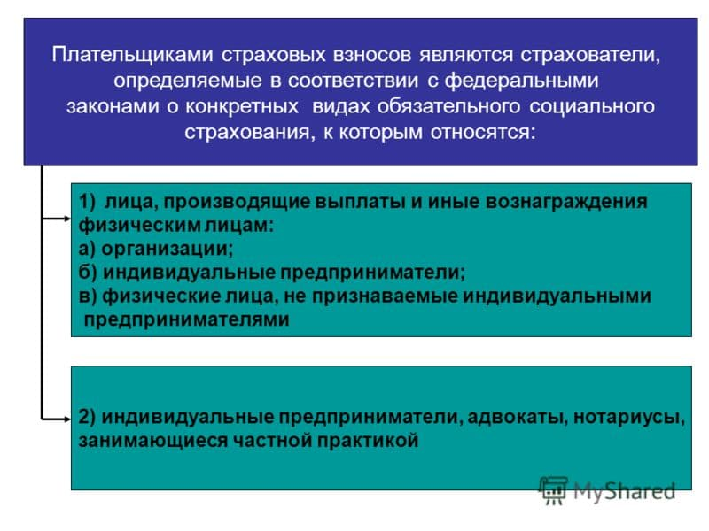

ОБЪЕКТ ОБЛОЖЕНИЯ СТРАХОВЫМИ ВЗНОСАМИ. Для различных категорий плательщиков установлены разные объекты обложения.

Объектом обложения страховыми взносами для организаций и индивидуальных предпринимателей признаются выплаты и иные вознаграждения, начисляемые в пользу физических лиц по: трудовым договорам, гражданско-правовым договорам, предметом которых является выполнение работ, оказание услуг (за исключением вознаграждений, выплачиваемых индивидуальным предпринимателям, адвокатам, нотариусам, занимающимся частной практикой), авторским и иным договорам, выплаты в натуральной форме.

БАЗА ДЛЯ НАЧИСЛЕНИЯ СТРАХОВЫХ ВЗНОСОВ определяется отдельно в отношении каждого физического лица с начала расчетного периода по истечении каждого календарного месяца нарастающим итогом.
База для начисления страховых взносов для плательщиков страховых взносов равна сумме выплат и иных вознаграждений, начисленных плательщиками страховых взносов в пользу физических лиц, за исключением сумм, не подлежащих обложению страховыми взносами, за расчетный период.
При расчете базы учитываются вознаграждения, выплаченные как в денежной, так и в натуральной форме.
Базой по выплатам в натуральной форме является стоимость товаров (работ, услуг), полученных физическим лицом.

Общие тарифы по взносам с зарплаты работников в 2020 году (нет льгот)
Общий процент отчислений в фонды остается прежним по сравнению с предыдущим годом – 30%, из них:
- 22% в Пенсионный фонд
- 2,9% в Фонд социального страхования
- 5,1% в Фонд медицинского страхования
Фонд | Предельный размер базы* для расчета взносов | Ставка
ПФР | До лимита включительно 1 292 000 руб. | 22%
ПФР | Свыше лимита 1 292 000 руб. | 10%
ФФОМС | Без предельной базы | 5,1%
ФСС | До лимита включительно 912 000 руб. | 2,9%
ФСС | Свыше лимита 912 000 руб. | 0%
* Предельная база установлена постановлением Правительства РФ от 06.11.2019 № 1407

Пониженные тарифы страховых взносов в 2020 году
Большинство упрощенцев в 2020 должны платить взносы по общему тарифу 30 процентов, так как закончится льготный переходный период.
Пониженную ставку 20 процентов оставили некоммерческим и благотворительным организациям на УСН. Льготой можно воспользоваться по 2024 год.
Планового повышения взносов для упрощенцев, которые применяли общий тариф, не будет. Раньше планировалось, что с 2021 года общий тариф вырастет с 30 до 34 процентов. Сейчас в кодексе оставили тариф 30 процентов. Пенсионные взносы компании должны считать по тарифу 22 процента с выплат в пределах лимита и 10 процентов — со сверхлимитных сумм.
В 2020 году льготные тарифы страховых взносов вправе применять компании и индивидуальные предприниматели, указанные в перечне ст. 427 НК РФ:
- ИТ-компании
- авиакомпании
- НКО на УСН
- благотворительные компании на УСН
- участники "Сколково"
- участники свободной экономической зоны Крыма и Севастополя
- резиденты порта Владивосток
Льготники | ПФР | ФСС | ФОМС
Благотворительные организации на УСН | 20,0 | 0 | 0
НКО на УСН, работающие в области социального обслуживания населения, научных исследований и разработок, образования, здравоохранения, культуры и искусства (деятельность театров, библиотек, музеев и архивов), массового спорта кроме профессионального. | 20,0 | 0 | 0
ИТ-компании РФ, которые занимаются разработкой и реализацией программ для ЭВМ и баз данных, оказанием услуг по разработке, адаптации, модификации программ для ЭВМ, баз данных, – установкой, тестированием и сопровождением программ. | 8,0 | 2,0 | 4,0
Организации и ИП с выплат и вознаграждений членам экипажей судов РФ. Исключение — работа для хранения и перевалки нефти и нефтепродуктов в морских портах России. | 0 | 0 | 0
Организации — участники проекта «Сколково». | 14,0 | 0 | 0
Российские организации, которые производят и продают произведенную ими анимационную аудиовизуальную продукцию. | 8,0 | 2,0 | 4,0
Участники свободной экономической зоны Крыма и Севастополя (закон от 29.11.2014 № 377-ФЗ). | 6,0 | 1,5 | 0,1
Резиденты территории опережающего социально-экономического развития (закон от 29.12.2014 № 473-ФЗ). | 6,0 | 1,5 | 0,1
Резиденты свободного порта Владивосток (закон от 13.07.2015 № 212-ФЗ) | 6,0 | 1,5 | 0,1
Резиденты особой экономической зоны в Калининградской области (закон от 10.01.2006 № 16-ФЗ) | 6,0 | 1,5 | 0,1

Тарифы взносов для ИП за себя в 2020 году
Взносы предпринимателя в 2020 году по прежнему не зависят от МРОТ. Чиновники утвердили размер отчислений в статье 430 Налогового кодекса. Проекта, который бы вносил изменения в порядок определения величины взносов за себя, на момент публикации статьи нет.
По каким ставкам предпринимателю рассчитывать взносы в 2020 году
Условия применения тарифа | Тарифы для расчета страховых взносов
Условия применения тарифа | пенсионное страхование | социальное страхование | медицинское страхование
Обязательное пенсионное и медицинское страхование | Доход за календарный год не превышает 300000руб. - 32448 руб.  Доход за календарный год превышает 300 000 руб.  32 448 руб. + ((годовой доход – 300 000 руб.) х 1%)  Сумма взносов не должна превышать 259 584 руб. (8 х 32 448 руб.) | Социальные страховые взносы предприниматели перечисляют добровольно. Их считают по формуле: МРОТ х Тариф взносов на социальное страхование х 12. Добровольные взносы ИП в ФСС за 220 год составят 4 221,24 руб. | 8 426 руб.

Страховые взносы на «травматизм» исчисляются и уплачиваются в ФСС РФ по тарифам от 0,2 до 8,5% от фонда оплаты труда включительно, в соответствии с видами экономической деятельности работодателя по классам профессионального риска. В свою очередь класс профессионального риска ежегодно присуждается каждой организации Фондом социального страхования РФ на основе соответствующей документации, представленной работодателем в ФСС РФ.
Страховые взносы на «травматизм» рассчитываются согласно установленному для конкретной организации страховому тарифу в процентах от суммы ежемесячного дохода каждого работника.

Порядок исчисления страховых взносов. В течение года страхователь уплачивает страховые взносы ежемесячно:
Ежемесячный обязательный платеж | = | Величина выплат и иных вознаграждений, начисленных (осуществленных) с начала года до окончания соответствующего календарного месяца | х | Тариф соответствующего страхового взноса | - | Суммы ежемесячных обязательных платежей, исчисленных с начала года по предшествующий календарный месяц включительно
Сумма страховых взносов исчисляется и уплачивается плательщиками страховых взносов в каждый государственный внебюджетный фонд.
Плательщики страховых взносов обязаны вести учет сумм начисленных выплат и иных вознаграждений, сумм страховых взносов, относящихся к ним, в отношении каждого физического лица, в пользу которого осуществлялись выплаты.
Для учета расчетов по социальному страхованию, пенсионному обеспечению и обязательному медицинскому страхованию работников организации предназначен активно-пассивный счет 69 «Расчеты по социальному страхованию и обеспечению».
Для отражения расчетов страховых взносов по разным фондам к счету 69 могут быть открыты следующие субсчета:
Название субсчета | Описание субсчета
69-1 «Расчеты по социальному страхованию» | для учета расчетов по страховым взносам, перечисляемым в Фонд социального страхования, и взносам на социальное страхование от несчастных случаев на производстве и профессиональных заболеваний
69-2 «Расчеты по пенсионному обеспечению» | для учета расчетов по взносам на пенсионное страхование, перечисляемым в Пенсионный фонд
69-3 «Расчеты по обязательному медицинскому страхованию» | для учета расчетов по страховым взносам, перечисляемым в Федеральный (до 2012 г.) и территориальный фонды обязательного медицинского страхования
При наличии у организации расчетов по другим видам социального страхования и обеспечения к счету 69 могут открываться дополнительные субсчета.

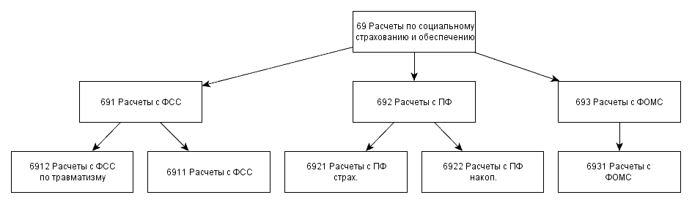

К этим субсчетам необходимо открыть аналитические счета.
Для учета расчетов с Фондом социального страхования по страховым взносам и взносам на страхование от несчастных случаев на производстве и профзаболеваний к субсчету 69-1 необходимо открыть 2 аналитических счета:
- 69-1-1 «Расчеты с Фондом социального страхования по страховым взносам»;
- 69-1-2 «Расчеты с Фондом социального страхования по взносам на социальное страхование от несчастных случаев на производстве и профессиональных заболеваний».
До 2014 года для учета взносов в Пенсионный фонд по страховой и накопительной частям трудовой пенсии требовалось разбивать субсчет 69-2 на 2 аналитических счета:
- 69-2-1 «Расчеты по страховой части трудовой пенсии»;
- 69-2-2 «Расчеты по накопительной части трудовой пенсии».
С 1 января 2014 года обязанность по определению и учету страховых взносов на страховую и накопительную часть трудовой пенсии перешла к Пенсионному фонду (Федеральный закон от 04.12.2013 г. №351-ФЗ). Поэтому больше не нужно открывать и вести аналитические счета к субсчету 69-2.
Аналогичная ситуация складывается и с учетом взносов в Федеральный и территориальный фонды обязательного медицинского страхования. Так до 2012 года субсчет 69-3 требовалось разбивать на аналитические счета:
- 69-3-1 «Расчеты с Федеральным фондом обязательного медицинского страхования»;
- 69-3-2 «Расчеты с территориальным фондом обязательного медицинского страхования».
С 1 января 2012 года у страхователей осталась обязанность уплачивать страховые взносы только в ФФОМС. Платить взносы в ТФОМС больше не нужно – тариф по ним не устанавливается (ст. 12 Федерального закона от 29 ноября 2010 г. №313-ФЗ). Значит, не требуется открывать и вести аналитические счета к субсчету 69-3.
Суммы начисленных страховых взносов отражают по дебету тех же счетов бухгалтерского учета, на которых отражается начисление заработной платы работникам организации.
Бухгалтерские записи по счету 69:
Дт 08, 20, 23, 25, 26, 29, 44 | Кт 69 | Начислены страховые взносы работнику основного производства и т.д.
Дт 69 | Кт 51 | Страховые взносы перечислены во внебюджетные фонды
Дт 69-1 | Кт 70 | Начислены пособия по временной нетрудоспособности
Дт 99 | Кт 69 | Начисление штрафов, пеней по несвоевременным выплатам страховых взносов

